4.1版平台测试部署试用问题汇总

**注：**

1. **非客户提出的需求，与最终客户无关；**
2. **测试部署试用所属地选定：长春市；**
3. **测试用服务器为借调独立服务器，与正式平台无关；**
4. **文中所列均为测试中发现的问题及不符合现状情况等，不牵扯费用问题；**
5. **部署版本包为：V4.1.4.1；**
6. **平台中企业基本信息相关数据为包中提供SQL导入，未导入历史在线监控数据及用户库相关数据；**
7. **平台中企业数据为3.1平台通讯直接转发；**
8. **测试浏览器版本：QQ浏览器10.4（3341）chromium70.0.3538.25/IE11.648.17134.0**

1、角色管理-添加角色不能自动刷新

2、新建用户-没有默认的桌面磁贴需要手工添加

3、一源一档所有功能无法正常查出企业，如下图所示：

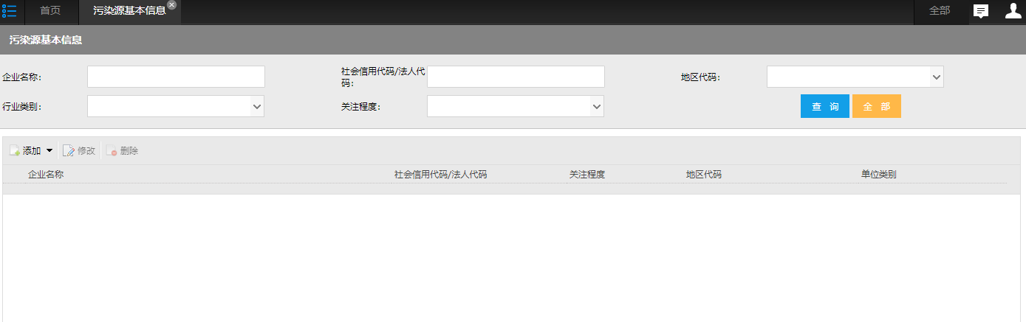

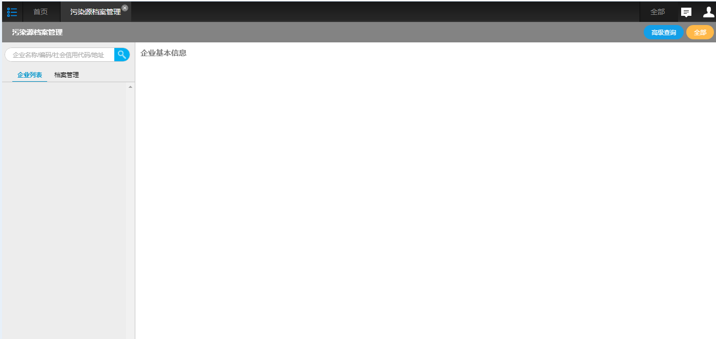

4、公共代码管理-行政区不能自行添加！

5、初始默认管理员帐号不能编辑所有企业！（或是能添加规则可以实现）

6、停运-平台端不能做停运（按企业主体负责是现有设计没错，但考虑实际情况，应该设计授权界面，默认开放给企业端，以授权的方式进行调控）

7、数据标记-平台端不能做数据标记（按企业主体负责是现有设计没错，但考虑实际情况，应该设计授权界面，默认开放给企业端，以授权的方式进行调控）

8、污染源授权管理-添加规则不能选择是否为在线监控企业（规则太少，而且不能自定义，局限性太大）

9、企业权限浏览-默认appadmin帐号授权所有企业，已授权企业列表4446条数据查无法正常加截界面，提示无响应，需要优化 如下图所示：

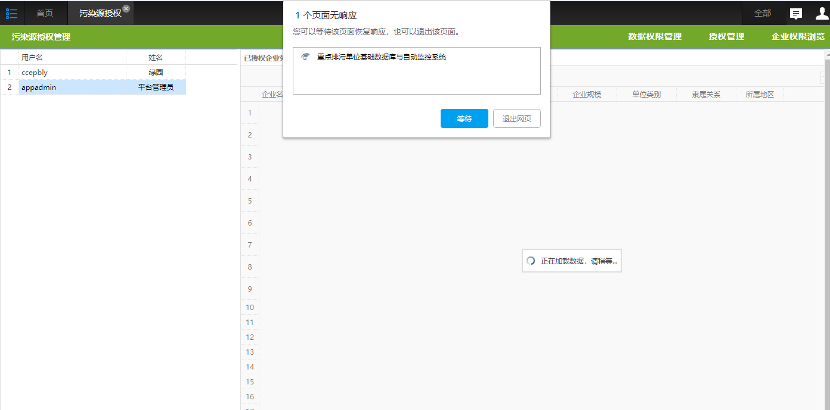

10、4.1版平台中，所有能看到企业列表的模块，都默认显示所有已授权的企业（不管是否是监控企业，非常的不合理）

11、通讯exceptionlogger日志中：AM 没有配置、不能识别的命令CN=:

12、基本信息管理-污染因子界面一直处于正在处理，请稍候......

13、垃圾焚烧界面-默认界面空白，不能正常显示数据及曲线，如下图所示：

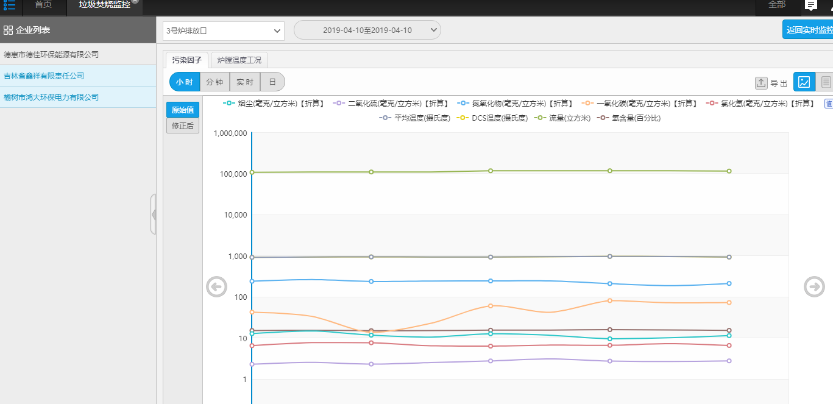

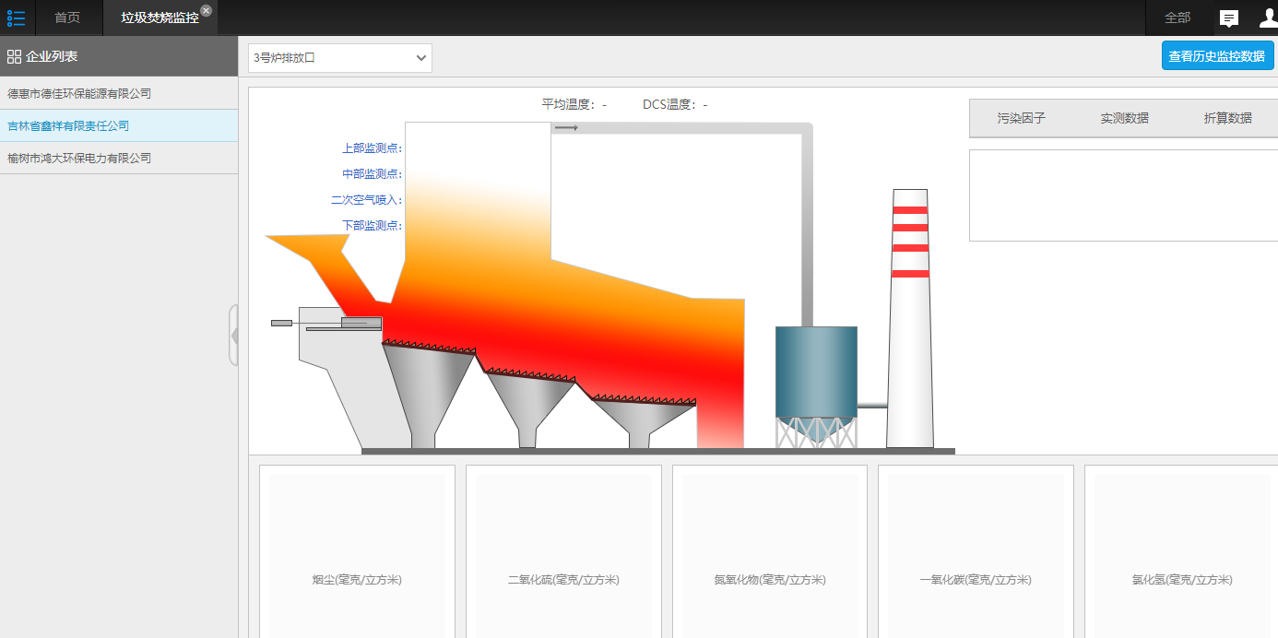

14、数据监控界面-报警不准确，如下图所示：

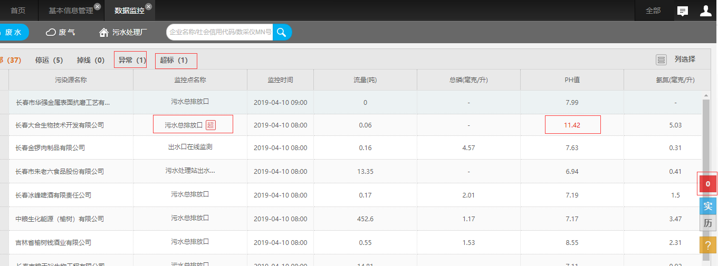

15、数据监控-自定义标签功能反映数度过慢。默认进数据监控模块只有三个标签，没有“全部”。

16、数据标记-进入模块后不显示企业，废水只显示一家企业。Appadmin帐号，ccepbly帐号登录后，此帐号为绿园区帐号，企业授权也为绿园区，但非监控企业也在列表中。

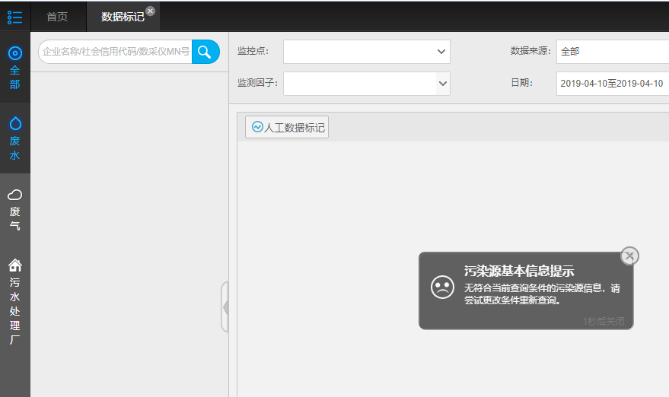

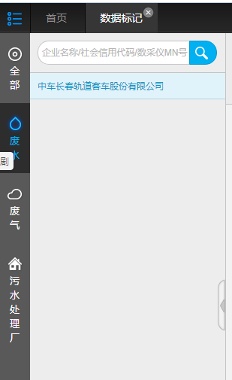

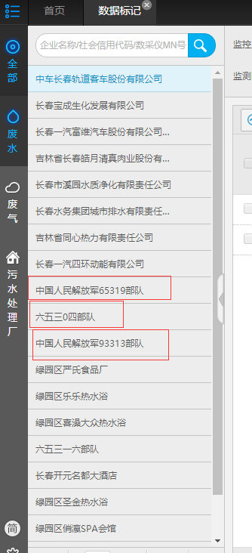

17、环保知识库-法律法规管理及环保标准管理模块内没有内容！

18、报警处置-报告领导、通知执法人员、通知排污企业、通知运维单位的选值全都是手填的，那运营商维护、执法证管理等相关信息的维护又有什么作用,测试功能过程中，接收人不管是填写帐号还是用户姓名，都对方的消息中心中都没有提示。

19、在报警处理模块查询时，显示两个正在处理的问题，如下图所示：

